实验五：双极型三极管的特性仿真
姓名：陈信均 日期：2025.5.16
- 仿真出三极管的输入特性（基极的电压范围0~0.7V，集电极的电压分别为0，0.1， 0.2， 0.3，0.5，1.0，1.5，2.0V。

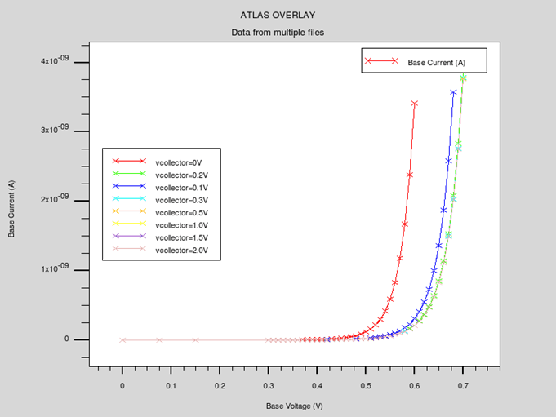

如图，基极的电压范围0~0.7V，集电极的电压分别为0，0.1，0.2， 0.3， 0.5，1.0，1.5， 2.0V。

2.仿真出三极管输出特性，并计算三极管的放大倍数β的值（集电极的电压范围0~5V）。
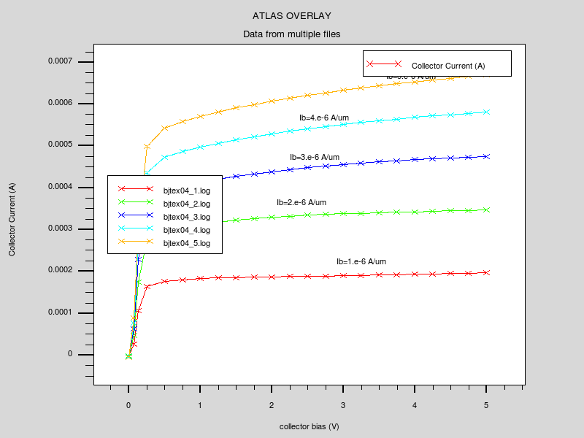
如图，集电极的电压范围0~5V，Ib（基极电流）的取值分别为Ib=10^-6 ，2*10^-6 A ，3*10^-6 A，4*10^-6 A和5*10^-6 A.
选取放大区的点，固定集电极电压为3.4V，从图中读取得到不同的集电极电流如下：
Ib=1.e-6 A时，Ic=1.901e-4 A
Ib=2.e-6 A时，Ic=3.390e-4 A
Ib=3.e-6 A时，Ic=4.671e-4 A
Ib=4.e-6 A时，Ic=5.538e-4 A
Ib=5.e-6 A时，Ic=6.440e-4 A
通过六组数据，线性关系不明显。若需要得出放大倍数，可以用MATLAB中的线性拟合函数polyfit得到比较精确的答案。
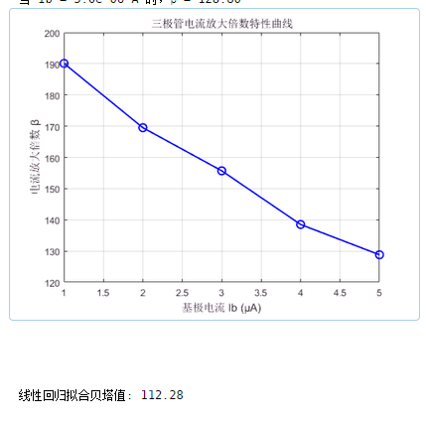
如图，通过线性回归函数进行计算。输出的放大倍数β为112.28

3.回答问题： 1）发射极和集电极可以互换使用吗？为什么？
2）为什么基区要做的很薄？
1）不能 。发射区掺杂浓度最高，用于高效发射载流子（电子或空穴）。 而集电区掺杂浓度中等，用于收集载流子。若互换，发射极的产生载流子的能力将不足，而体积较小的集电极的收集载流子的能力将减弱，电流增益将（β）大幅下降。
2）载流子（电子或空穴）从发射区注入基区后，需通过扩散运动穿过基区到达集电区。 基区越薄，载流子渡越时间越短，与基区多数载流子复合的概率越低。 由此 提升β值、优化频率特性，实现高效放大功能。
输入特性
go atlas
mesh
x.m l=0 spacing=0.15
x.m l=0.8 spacing=0.15
x.m l=1.0 spacing=0.03
x.m l=1.5 spacing=0.12
x.m l=2.0 spacing=0.15

y.m l=0.0 spacing=0.006
y.m l=0.04 spacing=0.006
y.m l=0.06 spacing=0.005
y.m l=0.15 spacing=0.02
y.m l=0.30 spacing=0.02
y.m l=1.0 spacing=0.12

region num=1 silicon

electrode num=1 name=emitter left length=0.8
electrode num=2 name=base right length=0.5 y.max=0
electrode num=3 name=collector bottom

doping reg=1 uniform n.type conc=5e15
doping reg=1 gauss n.type conc=1e18 peak=1.0 char=0.2
doping reg=1 gauss p.type conc=1e18 peak=0.05 junct=0.15
doping reg=1 gauss n.type conc=5e19 peak=0.0 junct=0.05 x.right=0.8
doping reg=1 gauss p.type conc=5e19 peak=0.0 char=0.08 x.left=1.5
models conmob fldmob consrh auger print
contact name=emitter n.poly surf.rec
method newton autonr trap
solve init
log off
log outf=bjtex04_0.log
solve vcollector=0
solve vbase=0.3 vstep=0.01 vfinal=0.60 name=base
solve init
log off
log outf=bjtex04_1.log
solve vcollector=0.1
solve vbase=0.3 vstep=0.01 vfinal=0.68 name=base

solve init
log off
log outf=bjtex04_2.log
solve vcollector=0.2
solve vbase=0.3 vstep=0.01 vfinal=0.7 name=base

solve init
log off
log outf=bjtex04_3.log
solve vcollector=0.3
solve vbase=0.3 vstep=0.01 vfinal=0.7 name=base

solve init
log off
log outf=bjtex04_4.log
solve vcollector=0.5
solve vbase=0.3 vstep=0.01 vfinal=0.7 name=base

solve init
log off
log outf=bjtex04_5.log
solve vcollector=1.0
solve vbase=0.3 vstep=0.01 vfinal=0.7 name=base

solve init
log off
log outf=bjtex04_6.log
solve vcollector=1.5
solve vbase=0.3 vstep=0.01 vfinal=0.7 name=base

solve init
log off
log outf=bjtex04_7.log
solve vcollector=2.0
solve vbase=0.3 vstep=0.01 vfinal=0.7 name=base

tonyplot -overlay bjtex04_0.log bjtex04_1.log bjtex04_2.log bjtex04_3.log bjtex04_4.log bjtex04_5.log bjtex04_6.log bjtex04_7.log

输出特性
go atlas
mesh
x.m l=0 spacing=0.15
x.m l=0.8 spacing=0.15
x.m l=1.0 spacing=0.03
x.m l=1.5 spacing=0.12
x.m l=2.0 spacing=0.15

y.m l=0.0 spacing=0.006
y.m l=0.04 spacing=0.006
y.m l=0.06 spacing=0.005
y.m l=0.15 spacing=0.02
y.m l=0.30 spacing=0.02
y.m l=1.0 spacing=0.12

region num=1 silicon

electrode num=1 name=emitter left length=0.8
electrode num=2 name=base right length=0.5 y.max=0
electrode num=3 name=collector bottom

doping reg=1 uniform n.type conc=5e15
doping reg=1 gauss n.type conc=1e18 peak=1.0 char=0.2
doping reg=1 gauss p.type conc=1e18 peak=0.05 junct=0.15
doping reg=1 gauss n.type conc=5e19 peak=0.0 junct=0.05 x.right=0.8
doping reg=1 gauss p.type conc=5e19 peak=0.0 char=0.08 x.left=1.5
contact name=emitter n.poly surf.rec

solve init
save outf=bjtex04_0.str
tonyplot bjtex04_0.str -set bjtex04_0.set
log off
solve init
solve vbase=0.025
solve vbase=0.05
solve vbase=0.1 vstep=0.1 vfinal=0.7 name=base
contact name=base current
solve ibase=1.e-6
save outf=bjtex04_1.str master
solve ibase=2.e-6
save outf=bjtex04_2.str master
solve ibase=3.e-6
save outf=bjtex04_3.str master
solve ibase=4.e-6
save outf=bjtex04_4.str master
solve ibase=5.e-6
save outf=bjtex04_5.str master
load inf=bjtex04_1.str master
log outf=bjtex04_1.log
solve vcollector=0.0 vstep=0.25 vfinal=5.0 name=collector
load inf=bjtex04_2.str master
log outf=bjtex04_2.log
solve vcollector=0.0 vstep=0.25 vfinal=5.0 name=collector
load inf=bjtex04_3.str master
log outf=bjtex04_3.log
solve vcollector=0.0 vstep=0.25 vfinal=5.0 name=collector
load inf=bjtex04_4.str master
log outf=bjtex04_4.log
solve vcollector=0.0 vstep=0.25 vfinal=5.0 name=collector
load inf=bjtex04_5.str master
log outf=bjtex04_5.log
solve vcollector=0.0 vstep=0.25 vfinal=5.0 name=collector
tonyplot -overlay bjtex04_1.log bjtex04_2.log bjtex04_3.log bjtex04_4.log bjtex04_5.log -set bjtex04_1_log.set
quit

线性回归 MATLAB
Ib = [1e-6, 2e-6, 3e-6, 4e-6, 5e-6]; % 基极电流 (A)
Ic = [1.901e-4, 3.390e-4, 4.671e-4, 5.538e-4, 6.340e-4]; % 集电极电流 (A)
beta = Ic ./ Ib;
disp('=== 各工作点β ===');
for i = 1:length(Ib)
fprintf('当 Ib = %.1e A 时，β = %.2f\n', Ib(i), beta(i));
end
average_beta = mean(beta);
max_beta = max(beta);
min_beta = min(beta);
figure;
plot(Ib*1e6, beta, 'bo-', 'LineWidth', 1.5, 'MarkerSize', 8);
xlabel('基极电流 Ib (μA)', 'FontSize', 12);
ylabel('电流放大倍数 β', 'FontSize', 12);
title('三极管电流放大倍数特性曲线', 'FontSize', 14);
grid on;
set(gca, 'FontSize', 10);
p = polyfit(Ib, Ic, 1);
beta_fit = p(1);
fprintf('\n线性回归拟合贝塔值: %.2f\n', beta_fit)

